**GOTTFRIED WILHELM LEIBNIZ**

MJESTO: Rođen je u Leipzigu, uz kraće boravke u inozemstvu (Pariz, London...) veći je dio života proveo u različitim njemačkim gradovima, najviše u Hanoveru.

VRIJEME: 1646. – 1716.

ZANIMLJIVOST: Ostavio je oko 15 000 pisama. Sudio se s Newtonom o prvenstvu otkrića infitezimalnog računa.

VAŽNOST: Neki ga nazivaju „posljednji polihistor“ – bavio se pravom, diplomacijom, matematikom (suosnivač infinitezimalnog računa, a time i više matematike), fizikom, kemijom, biologijom, geologijom, psihologijom, logikom (njegova logistika je preteča suvremene logike), osnivač je Berlinske akademije znanosti i umjetnosti, razvio je ideju o ujedinjenju Europe i kršćanstva („*Shvatio sam da većina sekta ima pravo u većemu dijelu onoga što pozitivno tvrde, a manje u onome što osporavaju...*“)

DJELA: „**Monadologija**“, „Teodiceja“, „Nova istraživanja o ljudskom razumu“

**METAFIZIKA**:

**MONADE** (grč. *mónas* = jedinica) **duhovni** (formalni) **atomi**, neprotežni i aktivni, supstancijalne forme, nositelji sila (dinamizam)

**karakteristike** monada:

* vječne i neuništive – monade su elementarne supstancije
  + „*Monade su dakle istinski atomi prirode, jednom riječju, elementi stvari.*“
  + definicija supstancije: „*Biće sposobno za djelovanje.*“
* nisu protežne – nemaju veličinu ni oblik, ne mogu se dijeliti
  + stvari koje imaju oblik, koje su djeljive i protežne samo su jedinstvo učinaka monada (zbroj sila)
* individualne – ne postoje jednake monade, sve su različite, a svijet se sastoji od njihovog beskonačnog mnoštva – **ontološki pluralizam**
* dinamične – one se mogu opisati kao središta sila, aktivne su
* hijerarhija monada – najbrojnije su monade koje sačinjavaju ono što nazivamo materijalnim („gole monade“), na višem su stupnju „duševne monade“, a na vrhu je „božanska monada“ (čisto mišljenje i čista djelatnost)
* percepcija i požuda – svaka monada ima ove dvije moći:
  + moć percepcije – predočavanje
    - **mikrokozmos jednak je makrokozmosu** – svaka monada predočava čitav kozmos, ali ovisno o svojem savršenstvu predočava ga na jasan ili manje jasan način
      * jednostavna percepcija – „gole“ monade nesvjesno i nejasno predočavaju kozmos
      * apercepcija – prisutna je kod viših, duševnih monada (čovjek) kod kojih postoji samospoznaja
    - požuda – želja za savršenošću koja uzrokuje prijelaz iz jednog u drugo stanje (iz jedne percepcije u drugu)

samostalne su – monade ne utječu jedne na drugu („*nemaju ni vrata ni prozore...*“)

* ni na koji način ne postoje neke uzročno-posljedične veze među njima (a time, automatski, ni u svijetu)
* PRESTABILIRANA HARMONIJA – **predodređeni sklad**
  + pojam kojim Leibniz iskazuje svezu cjeline svijeta
  + Bog je predodredio i uskladio svaki čin svake monade, zato je svijet skladan, a nama se samo čini da monade utječu jedne na drugu (tj. da postoji kauzalizam u pojavama)
  + usporedba sa satovima – slično kao što nam se čini da ako više satova pokazuje isto vrijeme postoji veza među njima, a zapravo jedina je veza u tome da ih je uskladio isti urar, tako se čini i da su pojave u svijetu međusobno povezane (kauzalitet i slično), a zapravo su odraz djelovanja „božanskog urara“
  + Boga treba shvatiti kao „arhitekta svemirskog stroja“ – današnjom terminologijom mogli bismo reći da je Bog sve monade programirao
  + TEODICEJA – obrana boga
    - ako je Bog sve predodredio, postavlja se pitanje otkud zlo u svijetu i zašto svijet nije savršen
    - „***Ovo je najbolji mogući svijet***...“ nije savršen, ali ga je Bog predodredio da bude najbolji moguć, premda se ljudima često tako ne čini
    - optimizam – svaka bi druga kombinacija događaja bila gora od ove, ali mi toga često nismo svjesni: „*Time se dobiva najveća moguća raznovrsnost, koja međutim ide ruku pod ruku s najvećim mogućim redom.*“
    - čovjek to može shvatiti samo kao duhovno biće, mora se od nejasnoće osjetilnosti izdići do jasnoće uma
    - postojanje zla u svijetu svodi na dosezanje većeg dobra
    - **vrste zla**:
      * metafizičko zlo – nastaje zato što je sve osim Boga nesavršeno
      * fizičko zlo – naizgled loše, ali zapravo korisno i služi poboljšanju
      * moralno zlo – uvjet za kršćansko otkupljenje, Bog ga nije stvorio, nego ga dopustio





**GNOSEOLOGIJA**

dvije vrste istine:

ISTINE UMA – nužne, produkt razuma, to su urođene ideje, daju uvid u bitne sveze svijeta

* **načelo proturječja** – njime se provjeravaju istine uma – pomišljanjem suprotnog zapadamo u proturječja
  + npr. nemoguće je zamisliti trokut bez triju vrhova

ISTINE ISKUSTVA – slučajne, produkt su iskustva

* **načelo dovoljnog razloga** – provjera prema načelu dovoljnog razloga (ratio sufficiens)
  + objašnjava zašto je nešto baš takvo, a ne nekako drugačije
  + „*Nijedna činjenica nije prava i postojeća, nijedna postavka istinita ako ne postoji dovoljan razlog zašto je to tako, a ne drugačije, premda nam ti razlozi u većini slučajeva ne mogu biti potpuno poznati.*“

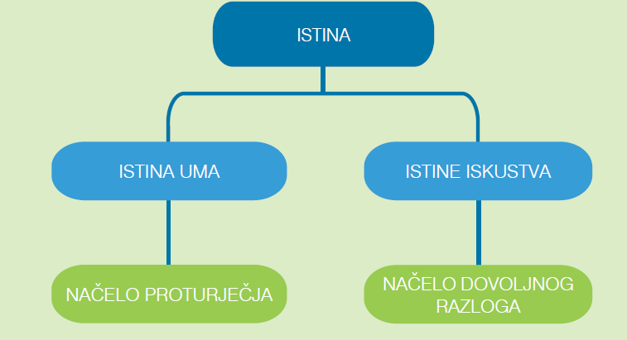

RASPRAVA S LOCKEOM

* premda priznaje vrijednost iskustvu, Leibniz vjeruje u nadmoć razuma i postojanje o iskustvu neovisnih spoznaja (istina uma)
* na Lockeovu izjavu da sva spoznaja započinje osjetilima odgovara: „*U razumu nema ničega što prije nije bilo u osjetilima,* ***osim razuma samog.***“
* na Lockeovu kritiku urođenih ideja odgovara: „*Kad bi urođene ideje bile ono što Locke pod njima razumije, tad ih uopće ne bi ni bilo.*”